实验5 用语法制导方式生成中间代码生成器
一、实验目的
掌握语法制导定义和翻译的原理和技术，在语法分析器的基础上，加上语义分析，构造一个中间代码生成器。
二、实验内容
在实验四生成的语法分析器基础上加入语义动作，将源程序翻译为对应的中间代码序列。
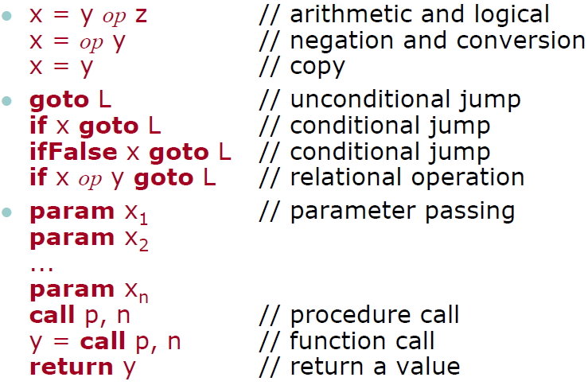
三、实验要求
1. 个人完成，提交实验报告。实验报告必须包括设计的思路，以及测试报告（输入测试例子，输出结果）。
2. 实验报告中给出采用测试源代码片断，及其对应的三地址码形式（内部表示形式可以自行考虑）。
例如，程序片断
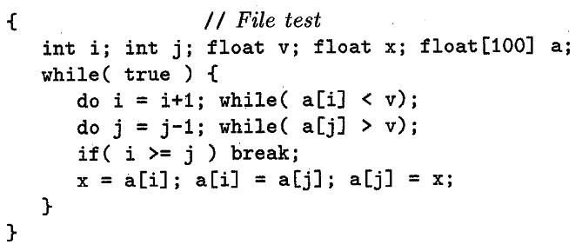
对应的中间代码为：
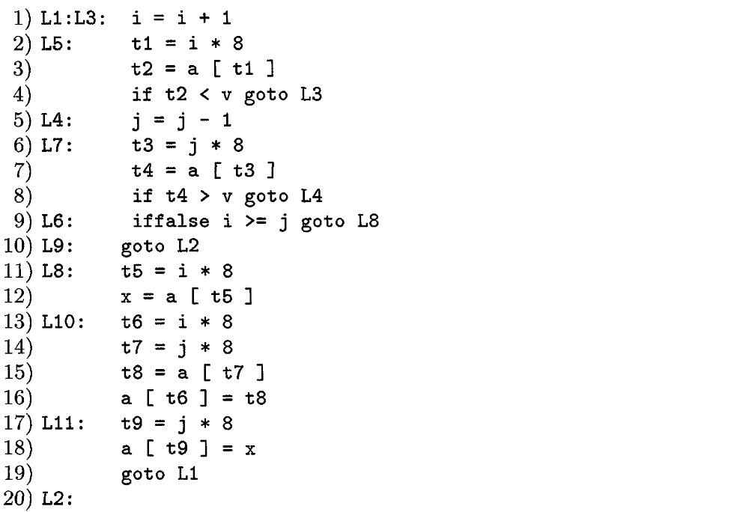
四、实验过程
本次实验运用flex和bison工具进行中间代码的生成。并自动生成中间代码。
- 首先创建一个example文件夹,该文件夹中包含有flex.exe
- 用文本编译器编辑相应的flex文件mylex.l，此次mylex.l可以在上次实验的l文件上做一些修改，再利用flex将l文件生成相应的lex.yy.c程序，mylex.l的代码如下所示：
mylex.l
%{
#include "myyacc.tab.h"
%}
delim [ \t\n\r]
ws {delim}+
letter [A-Za-z]
digit [0-9]
id {letter}({letter}|{digit})*
integer {digit}+
exponent E[+-]?{integer}
number {integer}{exponent}?
real integer(\.integer)?{exponent}?
%option noyywrap
%%
"<"|"<="|">"|">="|"!="|"==" { filloperator(&yylval, yytext); return( REL); }
if { return( IF ); }
else { return( ELSE ); }
while { return( WHILE ); }
do { return( DO ); }
for { return( FOR ); }
switch { return( SWITCH ); }
case { return( CASE ); }
default { return( DEFAULT ); }
break { return( BREAK ); }
true { return( TRUE ); }
false { return( FALSE ); }
int { return( INT ); }
long { return( LONG ); }
char { return( CHAR ); }
bool { return( BOOL ); }
float { return( FLOAT ); }
double { return( DOUBLE ); }
"&&" { return( AND ); }
"||" { return( OR ); }
"!" { return( '!'); }
"++" { return( INC ); }
"--" { return( DEC ); }
"+" { return( '+' ); }
"-" { return( '-' ); }
"*" { return( '*' ); }
"/" { return( '/' ); }
"=" { return( '=' ); }
"{" { return( '{' ); }
"}" { return( '}' ); }
"[" { return( '[' ); }
"]" { return( ']' ); }
"(" { return( '(' ); }
")" { return( ')' ); }
";" { return( ';' ); }
{ws} { }
{id} { filllexeme(&yylval, yytext); return( ID ); }
{number} { filllexeme(&yylval, yytext); return( NUMBER ); }
{real} { filllexeme(&yylval, yytext); return( REAL ); }
%%
在代码中,先定义正则定义,即对letter，digit，专用符号, 空格进行声明;接着在转换规则中,定义一些识别规则的代码。
完成词法分析后，就可以将获取的每一个词素用于语法分析器使用。 将mylex.l与myyacc.y相结合的方法是在每获得一个词素，则用return语句返回，即如果获得的是if，则return（if），并且在头文件中加入#include "myYacc.tab.h"，则在myyacc中定义的类型在mylex中可利用，否则会出现返回的单元未定义的错误。
- 用文本编译器编辑相应的bison文件myyacc.y，myyacc.y文件中，在每个生成式后加上语法制导翻译，主要是依据truelist和falselist来实现回填功能。编写完后，在myyacc.y中以头文件的方式加入自己编写的myyacc.h文件，编译即可。Myyacc.y的代码如下所示：
Myyacc.y
%{
#include "myyacc.h"
#define YYSTYPE node
#include "myyacc.tab.h"
int yyerror();
int yyerror(char* msg);
extern int yylex();
codelist* list;
%}
%token BASIC NUMBER REAL ID TRUE FALSE
%token INT LONG CHAR BOOL FLOAT DOUBLE
%token REL
%token IF ELSE WHILE DO BREAK FOR SWITCH CASE DEFAULT
%token OR AND
%left OR
%left AND
%right '!'
%left '+' '-'
%left '*' '/'
%right UMINUS
%right INC DEC
%%
program : block { }
;
block : '{' decls statementlist '}' { }
;
decls : decls decl { }
| { }
;
decl : type ID ';' { }
;
type : type '[' NUMBER ']' { }
| BASIC { }
;
statementlist : statementlist M statement { backpatch(list, $1.nextlist, $2.instr);
$$.nextlist = $3.nextlist; }
| statement { $$.nextlist = $1.nextlist; }
;
Statement : IF '(' boolean ')' M statement ELSE N M statement { backpatch(list, $3.truelist, $5.instr);
backpatch(list, $3.falselist, $9.instr);
$6.nextlist = merge($6.nextlist, $8.nextlist);
$$.nextlist = merge($6.nextlist, $10.nextlist); }
| IF '(' boolean ')' M statement { backpatch(list, $3.truelist, $5.instr);
$$.nextlist = merge($3.falselist, $6.nextlist); }
| WHILE M '(' boolean ')' M statement { backpatch(list, $7.nextlist, $2.instr);
backpatch(list, $4.truelist, $6.instr);
$$.nextlist = $4.falselist;
gen_goto(list, $2.instr); }
| DO M statement M WHILE '(' boolean ')' M ';' { backpatch(list, $3.nextlist, $4.instr);
backpatch(list, $7.truelist, $9.instr);
$$.nextlist = $7.falselist;
gen_goto(list, $2.instr); }
| FOR '(' assignment ';' M boolean ';' M assignment ')' N M statement { backpatch(list, $6.truelist, $12.instr);
backpatch(list, $11.nextlist, $5.instr);
backpatch(list, $13.nextlist, $8.instr);
$$.nextlist = $6.falselist;
gen_goto(list, $8.instr); }
| BREAK ';' { }
| '{' statementlist '}' { $$.nextlist = $2.nextlist; }
| assignment ';' { $$.nextlist = NULL; }
;
assignment : ID '=' boolean { copyaddr(&$1, $1.lexeme); gen_assignment(list, $1, $3); }
;
loc : loc '[' boolean ']' { }
| ID { copyaddr(&$$, $1.lexeme); }
;
boolean : boolean OR M boolean { backpatch(list, $1.falselist, $3.instr);
$$.truelist = merge($1.truelist, $4.truelist);
$$.falselist = $4.falselist; }
| boolean AND M boolean { backpatch(list, $1.truelist, $3.instr);
$$.truelist = $4.truelist;
$$.falselist = merge($1.falselist, $4.falselist); }
| '!' boolean { $$.truelist = $1.falselist;
$$.falselist = $1.truelist; }
| '(' boolean ')' { $$.truelist = $1.truelist;
$$.falselist = $1.falselist; }
| expression REL expression { $$.truelist = new_instrlist(nextinstr(list));
$$.falselist = new_instrlist(nextinstr(list)+1);
gen_if(list, $1, $2.oper, $3);
gen_goto_blank(list); }
| TRUE { copyaddr(&$$, "TRUE");
gen_goto_blank(list); }
| FALSE { copyaddr(&$$, "FALSE");
gen_goto_blank(list); }
| expression { copyaddr_fromnode(&$$, $1); }
;
M : { $$.instr = nextinstr(list); }
;
N : { $$.nextlist = new_instrlist(nextinstr(list));
gen_goto_blank(list); }
;
expression : expression '+' expression { new_temp(&$$, get_temp_index(list)); gen_3addr(list, $$, $1, "+", $3); }
| expression '-' expression { new_temp(&$$, get_temp_index(list)); gen_3addr(list, $$, $1, "-", $3); }
| expression '*' expression { new_temp(&$$, get_temp_index(list)); gen_3addr(list, $$, $1, "*", $3); }
| expression '/' expression { new_temp(&$$, get_temp_index(list)); gen_3addr(list, $$, $1, "/", $3); }
| '-' expression %prec UMINUS { new_temp(&$$, get_temp_index(list)); gen_2addr(list, $$, "-", $2); }
| loc { copyaddr_fromnode(&$$, $1); }
| NUMBER { copyaddr(&$$, $1.lexeme); }
| REAL { copyaddr(&$$, $1.lexeme); }
;
%%
int yyerror(char* msg)
{
printf("\nERROR with message: %s\n", msg);
return 0;
}
int main()
{
list = newcodelist();
freopen("text.in", "rt+", stdin);
freopen("text.out", "wt+", stdout);
yyparse();
print(list);
fclose(stdin);
fclose(stdout);
return 0;
}
在代码中，先定义一些头文件，extern int yylex(); extern int yyerror();这两个语句是必须的，引用全局变量是为了能够使用之前词法分析器所获取的词素。并且调用一个yyerror函数用来当发生错误时能够报告错误。
接着定义一些终结符号，比如说%token NUM。yacc规定每个终结符都有一个唯一的编号（token number）。当我们用上面的方式定义终结符时，终结符的编号由yacc内部决定，其编号规则是从257开始依次递增，每次加1。为了能够联合词法分析器和语法分析器，词法分析程序名字必须是yylex，调法分析程序向语法分析程序提供当前输入的单词符号。yylex提供给yyparse的不是终结符本身，而是终结符的编号，即token number,如果当前的终结符有语义值，yylex必须把它赋给yylval。
接着是翻译规则部分，这个翻译规则由一个文法产生式和一个相关联的语义动作组成，在这里在每个生成式后边加上语法制导翻译以实现回填的功能。
- 另外编写一个头文件myyacc.h将其加入到myyacc.y文件中去
文件如下所示：
Myyacc.h

#ifndef CP_H
#define CP_H
#include <stdio.h>
#include <string.h>
#include <malloc.h>
typedef struct listele
{
int instrno;
struct listele *next;
}listele;
listele* new_listele(int no)
{
listele* p = (listele*)malloc(sizeof(listele));
p->instrno = no;
p->next = NULL;
return p;
}
typedef struct instrlist
{
listele *first,*last;
}instrlist;
instrlist* new_instrlist(int instrno)
{
instrlist* p = (instrlist*)malloc(sizeof(instrlist));
p->first = p->last = new_listele(instrno);
return p;
}
instrlist* merge(instrlist *list1, instrlist *list2)
{
instrlist *p;
if (list1 == NULL) p = list2;
else
{
if (list2!=NULL)
{
if (list1->last == NULL)
{
list1->first = list2->first;
list1->last =list2->last;
}else list1->last->next = list2->first;
list2->first = list2->last = NULL;
free(list2);
}
p = list1;
}
return p;
}
typedef struct node
{
instrlist *truelist, *falselist, *nextlist;
char addr[256];
char lexeme[256];
char oper[3];
int instr;
}node;
int filloperator(node *dst, char *src)
{
strcpy(dst->oper, src);
return 0;
}
int filllexeme(node *dst, char *yytext)
{
strcpy(dst->lexeme, yytext);
return 0;
}
int copyaddr(node *dst, char *src)
{
strcpy(dst->addr, src);
return 0;
}
int new_temp(node *dst, int index)
{
sprintf(dst->addr, "t%d", index);
return 0;
}
int copyaddr_fromnode(node *dst, node src)
{
strcpy(dst->addr, src.addr);
return 0;
}
typedef struct codelist
{
int linecnt, capacity;
int temp_index;
char **code;
}codelist;
codelist* newcodelist()
{
codelist* p = (codelist*)malloc(sizeof(codelist));
p->linecnt = 0;
p->capacity = 1024;
p->temp_index = 0;
p->code = (char**)malloc(sizeof(char*)*1024);
return p;
}
int get_temp_index(codelist* dst)
{
return dst->temp_index++;
}
int nextinstr(codelist *dst) { return dst->linecnt; }
int Gen(codelist *dst, char *str)
{
if (dst->linecnt >= dst->capacity)
{
dst->capacity += 1024;
dst->code = (char**)realloc(dst->code, sizeof(char*)*dst->capacity);
if (dst->code == NULL)
{
printf("short of memeory\n");
return 0;
}
}
dst->code[dst->linecnt] = (char*)malloc(strlen(str)+20);
strcpy(dst->code[dst->linecnt], str);
dst->linecnt++;
return 0;
}
char tmp[1024];
int gen_goto_blank(codelist *dst)
{
sprintf(tmp, "goto");
Gen(dst, tmp);
return 0;
}
int gen_goto(codelist *dst, int instrno)
{
sprintf(tmp, "goto %d", instrno);
Gen(dst, tmp);
return 0;
}
int gen_if(codelist *dst, node left, char* op, node right)
{
sprintf(tmp, "if %s %s %s goto", left.addr, op, right.addr);
Gen(dst, tmp);
return 0;
}
int gen_1addr(codelist *dst, node left, char* op)
{
sprintf(tmp, "%s %s", left.addr, op);
Gen(dst, tmp);
return 0;
}
int gen_2addr(codelist *dst, node left, char* op, node right)
{
sprintf(tmp, "%s = %s %s", left.addr, op, right.addr);
Gen(dst, tmp);
return 0;
}
int gen_3addr(codelist *dst, node left, node op1, char* op, node op2)
{
sprintf(tmp, "%s = %s %s %s", left.addr, op1.addr, op, op2.addr);
Gen(dst, tmp);
return 0;
}
int gen_assignment(codelist *dst, node left, node right)
{
gen_2addr(dst, left, "", right);
return 0;
}
int backpatch(codelist *dst, instrlist *list, int instrno)
{
if (list!=NULL)
{
listele *p=list->first;
char tmp[20];
sprintf(tmp, " %d", instrno);
while (p!=NULL)
{
if (p->instrno<dst->linecnt)
strcat(dst->code[p->instrno], tmp);
p=p->next;
}
}
return 0;
}
int print(codelist* dst)
{
int i;

for (i=0; i < dst->linecnt; i++)
printf("%5d: %s\n", i, dst->code[i]);
return 0;
}
#endif

五、实验测试和实验结果
在mayyacc代码中用于打开test.in文件，即本次的测试文件，内容如下：
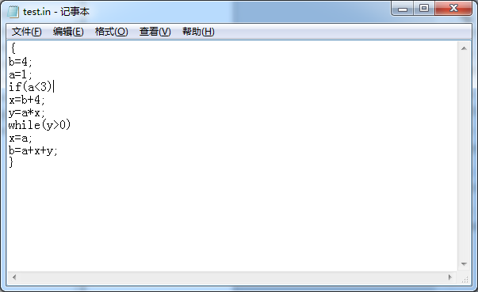
当程序正在测试时,显示Compiling….!,当测试结束后,显示completed successfully!
中间代码生成结果如下所示：
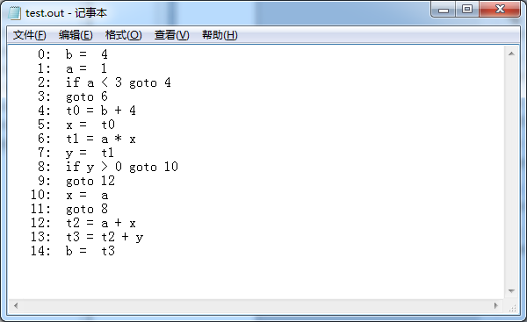

六、实验心得
此次实验是编写一个用语法制导方式生成的中间代码，虽然上次实验是实现一个语法分析器，可以承接上次实验，但这次实验同上次差别还是比较大的。除了使用软件flex和bison实现生成两个c文件和一个h文件外，还需要自己编写一个h文件。此次实验还需要运用回填技术实现中间代码的生成，如何合理的使用这一技术更是成功输出结果的关键所在。由于刚学过该知识，没能很好地巩固，编写起来还是比较困难的。原因是不知道该用什么语句将l文件和y文件结合起来，该在什么地方加上回填。后来经过对网上资料和书本知识的认真学习下发现,其实大部分知识都是课堂上曾经讲过的,只是加上了一些固定的格式函数。而要想联系这几个文件，可以增加一些头文件即可实现连接的功能。
总的来说，此次实验难度比之前几次都要难，不仅覆盖了之前实验的内容，而且还需要额外加入新的知识和编程技术。由于对书本知识掌握的不是很精通，以及对知识软件的掌握程度还不够，所以对理论知识有一定的了解，但要将它真正地运用到程序编写中还是有一定难度的。这几次实验，从词法分析器到语法分析器再到中间代码的生成，内容步步深入，程度逐渐加深，对程序编写是一个比较大的锻炼。

